企业技术创新方法

一个人可以不相信自己的感觉，但是不能不相信他自己的信念。
――路德维希·维特根斯坦

隐士文化在中国源远流长。在中国腹地，横亘绵延，划分南北两地气候及地域的终南山，不仅仅是一个自然的存在。古代，终南山是士大夫和知识分子进退朝野、“穷则独善其身，达则兼济天下”的退守之地。如今，它仍然是全国乃至全世界为数不多的、还存在隐修者的地方。这些隐修者中有为信仰而来的和尚、尼姑、道士、居士，也有为追寻清净、淡薄的生活而来的普通人；有上了年纪的老人，也有刚刚走出校园的年轻人；除中国人，还有来自日本、韩国、法国等国的“老外”。据不完全统计，长期居住在终南山的隐修者约有四五百人。 美国人比尔·波特的作品《空谷幽兰》问世，人们对终南山隐士的生活有了一定的了解，数千位来自全国各地的修行者隐居山谷，过着和数百年前一样的生活。这一群人远离都市，与群山、清风为邻，生活在主流社会之外。

我们红尘中的凡人自是无法体验这种隐居生活，最多只能参加一个短期的静修体验班而已。我们需要现代社会的一切商品和服务，我们即是这个商品社会的生产者，也是这个商品社会的消费者；夏天我们离不开空调，冬天离不开取暖设备；出门需要交通工具，交流需要网络和手机；开心的时候我们需要娱乐设施，生病的时候我们需要医疗服务；我们的现代生活，就是由无数的产品和服务构成的。正是这些现代的商品和服务改变了我们的生活方式和生活习惯，平均寿命得以大幅提高，如今六十出头的人，还活跃在工作岗位上，但是在古代已经是中寿之龄了；你可以早上在北京吃早餐，中午在广州办公务，晚上回北京的家中休息；你还可以与从未谋面的异国网友聊天，当然也有可能聊到一起成为伴侣。

这些都是现代商品社会无可替代的特征，这些商品和服务都是怎么来的呢？大多数人肯定先想到的就是科学的发展、技术的进步；其实仅仅科学技术的发展还无法行成产品，更不能形成我们日常消费的商品。我们消费和享受的商品和服
务，都是来自于一代又一代的企业，这些企业生产了商品，提供了服务，改变了我们的生活。众多的企业把科技的进步，经过自己的创新和加工，转化成为我们日常可见的商品和服务，并从中获取利润，这就是现代的经济社会的基本原理。

一、 一般企业的竞争策略
每一个产品和服务都自然形成行业，每一个行业都有很多企业组成。行业内的企业既有合作也有竞争，当然更多的就是争夺市场份额和利润的竞争行为。企业为了获得竞争优势可以采用以下几种主要的市场化手段：
- 降低价格；
- 提升质量；
- 通过创新增加原有价值。

1.1 价格竞争策略
降低价格是最简单的方式，但是伤敌1000，自损800，降低价格具有极其简单的可复制性，但是不具备可持续性。

以我国的彩电行业为例：1996年，本土彩电企业的竞争进入白热化时刻，长虹宣布，所有品种彩电一律大幅度让利销售，降价幅度从8％到18％。随后，猝不及防的其他中国厂家纷纷选择跟进。彩电业的价格大战，就在这样一种“产业报国”的氛围之中，拉开大幕。价格战刚刚开打一个月，长虹的市场占有率就上升到19%，比降价前增加了7.9%。到年底，长虹坐稳了当时的“彩电大王”的宝座。中国每卖出三台彩电，有一台出自长虹，有一台是外资品牌，还有一台才是其他国内品牌。倪润峰逐渐把国内同行们逼到了死角。
此后在1996-1998年间，中国的国产电视陷入了一场持久的价格战，1998年长虹在价格战中败落，市场份额第一被康佳取代。在2014年的彩电市场份额调
查中，长虹仅仅排名第九。

降低价格依赖降低成本，而成本降低的速度总是有限的，并且随着产品生产周期，成本降低的速度在逐渐下降。原因是：第一、市场总规模是有限的，单一厂商的规模不可能无限扩大；第二、生产规模和单位成本也不是线性关系，成本减少的幅度会慢慢降低；第三、产品生存周期越来越短，价格在不可比的情况下并非是竞争的利器。
下图为生产规模成本曲线，仅作示意，为了简化，没有做详细解释。 （Long run average cost= LRAC C表示成本，Q表示数量）
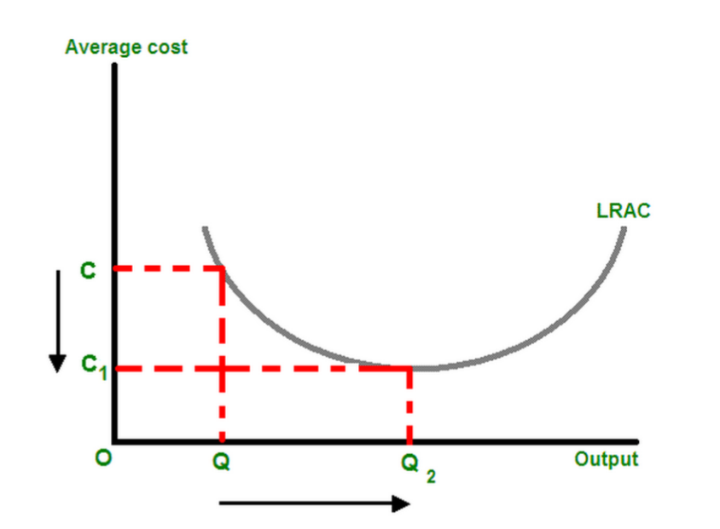

1.2 提升产品质量
提升产品质量是我国很多企业第二个制胜法宝。还记的1988年的时候，笔者家里买了第一台彩电，花了大概3700多块钱，而当时父母的月工资才100元左右。那时候大家说的耐用消费品就是指冰箱，洗衣机和电视机了，买一个都要花掉全家一两年的积蓄，因此人们对于这些商品的最重要的需求就是质量。这里面还有一个原因就是，不同品牌商品间的质量差异在当时的情况下确实很大，当时的国货还在经历痛苦的学习过程，引进生产线，引进管理技术等等，产品的质量还是存疑的。
随着改革开放的继续，一大批国产制造企业兴起，逐步改变了质量落后的局面。这里面有这样一个大家不太注意的原因：就是大多数的制造业的模块化集成化技术的发展，使得制造本身变成了组装过程，如果一家企业愿意，可以不生产任何零件，完全通过组装来制造一个产品。产品的差异化减小，质量由于模块化的外购，差异也逐渐消失。在整体上，同一类型产品在质量上，不同厂家的差异也在减小。
质量差异变小的直接后果就是，即便你的质量做的很好，也不能带来足够的竞争优势，而在差异不大的情况下追求高质量，所付出的成本确是非常大的，也就是说，A产品质量比B产品好10%，而价格可能比B高出20%，甚至更多。下图的质量总成本曲线清晰的描述了这一变化。

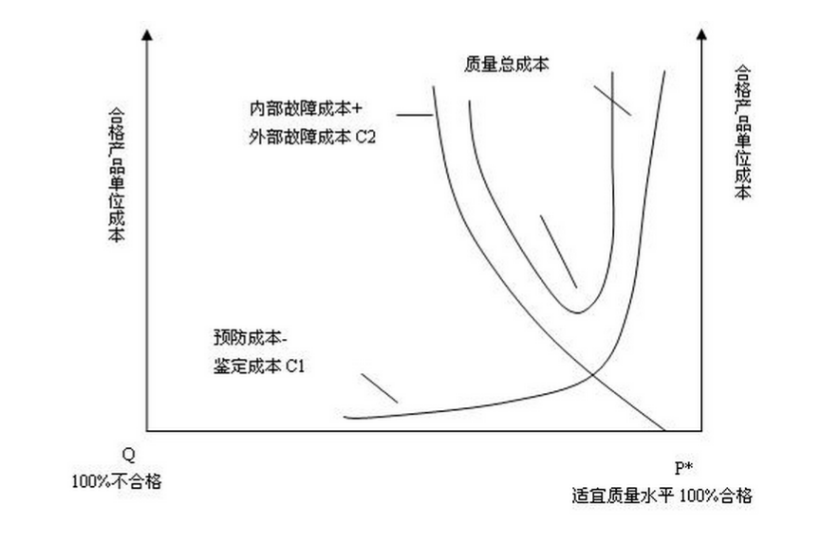
中国汽车行业自改革开放以后，经历了“技术换市场过程”到今天的“自主品牌过程”的发展。整车产品的质量有了大幅度的提升，从早期的国产车代表着质量差，到现在的国产车和合资车并排竞争的情况，充分说明我国汽车在质量方面与外资汽车的差距在迅速缩小。

014中国市场汽车质量排行榜出炉
本次质量排行榜我们共统计了26691个有效样本、其中合资品牌样本15586
个、自主品牌样本9504个、进口品牌样本1601个。
★ 指标体系
针对汽车产品的质量问题，我们罗列了60个二级指标让用户进行确认，包括车身及外部装饰、车辆内装、驾驶及操控等。在二级指标之下还会有进一步的具体故障点可供受访者填选，这些指标基本涵盖了绝大部分车辆所发生的故障问题。
★ 评估标准
为了评估某个具体车型的质量水平，采用了行业通用的PPH（Problem per Hundred）的方式。这一数值表示每百辆车中出现故障的频率。如某款车型PPH为231，则表示该车型平均每100台车会有231个故障抱怨。当个别品牌或车型的样本量未超过30个，即为未达到最小统计量，不参与横向比较。
计算方式：PPH=对应车型（或品牌）总体抱怨数÷对应样本量×100接下来就让我正式进入2014中国整车质量排行榜——品牌篇：

● 自主品牌各企业总体质量表现排名
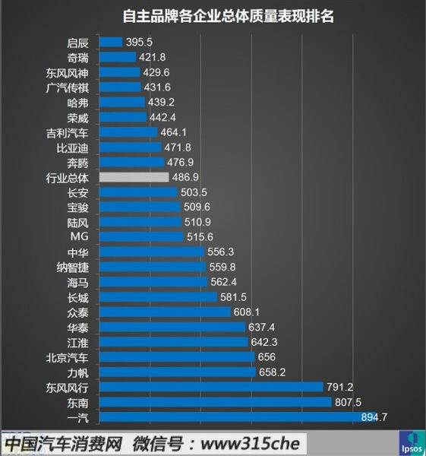

● 合资品牌质量表现排名：
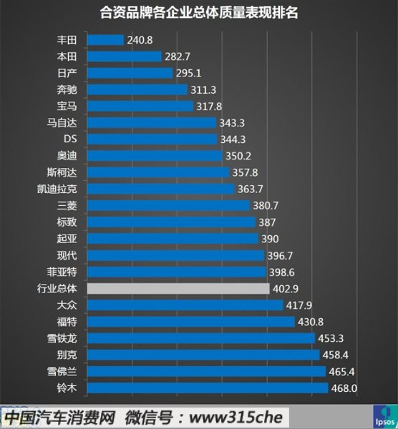

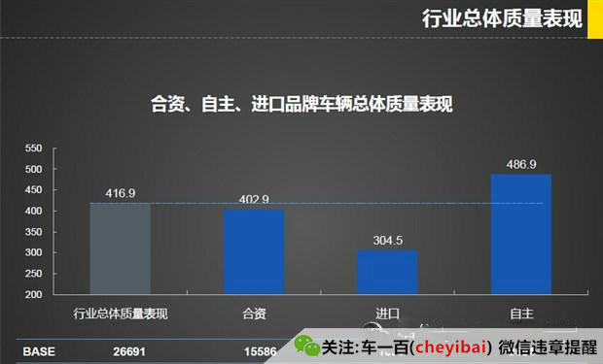

质量差异的缩小主要原因在于：第一、大规模的产业分工使得零部件质量、供应得到保证；第二、生产线的自动化和标准化日趋成熟，对生产者的综合素质要求在降低；第三、管理流程的标准化降低了对企业管理者的个人素质要求。

所有符合上述情况的行业或者领域，质量差异都在显著降低；如：机械工程制造业，家电行业，汽车行业，食品行业等等。质量差异的降低引起行业竞争发生变化，那些仅仅依靠提供高质量产品的企业逐渐被淘汰出局，沦为“闪光
的流星”，人们可能记着有这个品牌，但有没有这个商品已经无关紧要。
少数行业质量差异依然明显，企业依然可以通过提供高质量产品与服务占领市场份额或者谋求高利润。这样的行业一般有如下显著的特点：第一、对生产者综合素质要求高；第二、对管理者管理能力要求高；第三、产品的生产和服务过程非标准化。
符合这些情况的行业有：信息服务业，如软件行业和系统集成行业；金融服务业以及很多高科技行业。

1.3 创新产品
创新是运用新的技术、方法或模式更好地满足现有的需求，或者创造出新的需求并加以满足的一整套实现过程。创新是企业唯一可以长期依赖的竞争手段，大多数行业的优势企业最终会由行业内最具创新活力的企业中脱颖而出。
创新能够解决的行业内问题包括：第一，革命性的降低某种生产成本，使得对手被瞬间击垮；第二，改善工艺或者流程，使得质量跳跃式攀升；第三，发现行业内部的差异化，从而在某个细分市场占据优势。
以上都是创新对于行业内部竞争的影响，此外，创新还能发挥更强的优势，那就是开辟一个新的市场，产生一个新的行业。

二、产品生命周期与企业技术创新特点

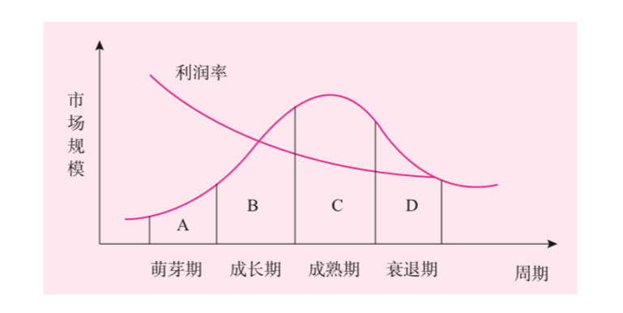

2.1 A区的创新
在一个市场的初期，也就是上图的A区域，行业的新开辟者们进入这个市场，引领市场的发展，同时享受高额的利润，市场规模也在不断的扩大中，这就是市场对“第一个吃螃蟹的人”的奖励。有的时候“奖金”是非常丰厚的，甚至是一笔持续很久的“养老金”。例如智能手机早期的参与者黑莓，苹果和HTC三星等，都在相当长的时间内保持了丰厚的利润，直到产品周期从A区过度到B区，他们才产生了分化。

黑莓，一个领域的领跑者，其粉丝不乏奥巴马，默克尔这样的重量级人物，黑莓真正名声大噪的，要归功于它在“9·11”事件中的出色表现。作为当时唯一及时传递了灾难现场信息的通信工具，黑莓在美国掀起了一股购买狂潮。在时代背景的推波助澜以及贝尔斯利的强势领导下，黑莓成功打入众多企业和政府内部，在高级白领和企业人士之间享誉盛名。
2007年，黑莓用户达到1000万，成为加拿大最赚钱的公司。那一年，黑莓迎来了自己的巅峰时刻，股价狂飙到惊人的每股236美元的历史最高位。
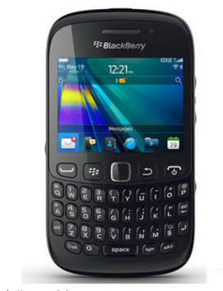

然而，A区的创新也不是必胜的游戏。通常，对于A区的企业来说，开辟一个新的行业或者推出一种完全新的商品和服务需要创新者的艰辛努力和持续的投入。企业对于进入这样一个未知的领域通常是心存疑虑的，甚至有可能只是试探性的；然而，无论企业管理层的心理体验如何复杂，下决心投入一个新东西总是需要应对很多问题。这里面包括：
- 创新本身的费用；
- 机会成本的风险；
- 市场与预期之间的差距；
- 市场早期的小规模情况下，企业可否持续投入；
- 被复制的风险。

如果这些问题不能较好的到解决，A区的先锋们也可能拿不到市场的“奖金”，从而默默无闻的成为历史中的记忆，或是人们茶余饭后的谈资。
我国企业在A区的先行者并不少见，很多的创新产品和服务都曾经占据一席之地，然而又如流星划过星空，只留下记忆中的闪光轨迹。万燕VCD是他们中值得回忆的典型案例，很多的评论都试图解读万燕VCD是非功过，我们这里仅从创新先驱做一个解读以纪念这个曾经的A区先行者。

1992年，在美国举办的国际广播电视技术展览会上，美国C－CUBE公司展出的一项不起眼的MPEG（图像解压缩）技术引起了时为安徽现代集团总经理姜万勐的兴趣，他凭直觉立刻想到，用这一技术可以把图像和声音同时存储在一张小光盘上。此后，姜万勐先后出资57万美元，于1993年9月，将MPEG技术成
功地应用到音像视听产品上，研制出一种物美价廉的视听产品——VCD。同年12月，他又与美籍华人孙燕生共同投资1700万美元成立了万燕公司，各取了姜万勐、孙燕生名字中的一个字作为公司名称。
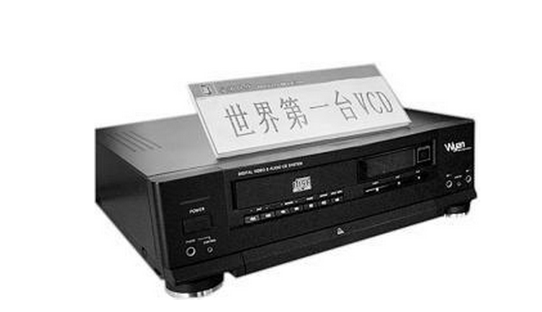
在1993年安徽现代电视技术研究所的VCD可行性报告中，有这样的一段描述：这是本世纪末消费类电子领域里，中国可能领先的惟一机会。为此，姜万勐进行了一系列的市场调查，得到了一系列的数字：1993年中国市场上组合音响的销售量是142万台，录像机的销售量是170余万台，LD影碟机100万台，CD激光唱机是160余万台。当时的LD光盘是四五百元一张，而VCD机的光盘价格却只有它的10％左右，因此可以预测，VCD机每年的销售量将会达到200万台左右。（注意：VCD的清晰度和画面质量是低于LD的，而VCD后期长期占领市场主流，这是一种非常有意思的创新思路，稍后我们还会对此加以解读）
老百姓到了1994年底才逐渐认识VCD。在这一年，万燕生产了几万台VCD机。不仅如此，万燕还要开发碟片，在最初成立不到一年的时间里，“万燕”倾其所有，开创了一个市场，确立了一个响当当的品牌。

可以说，万燕的A区创新起步是成功的，但是，当中国VCD市场进入A区末端上升时，万燕却由于技术被模仿，研发费用无法收回，资金链问题和产业链整合问题而被其他后进企业反超，留下了中国企业创新探索的一个遗憾。据称万燕推出的第一批1000台VCD机，几乎全都被国内外各家电公司买去做了样机，成为解剖的对象。
A区的创新犹如寂寞高手的苦练阶段，这时候外部的条件通常并不能提供直
接的支持，银行和监管部门也不可能因为一个未知的产品和服务提供什么有效的帮助。因此，对于企业来说A区的创新需要的是决心，坚持和耐力。就好比游泳比赛的世界冠军，在登上领奖台前，需要无数个日日夜夜的默默苦练，而当一切成为现实的时候，鲜花和掌声会给予他们无比的荣耀。

2.2 B区的创新
当产品或者服务已经形成某种行业，或者已经在市场中占据一定规模，这时候产品的生命周期就进入B区。B区的特点是行业内竞争开始加剧，市场虽然还在增长中，但是增长的速度已经开始趋于平缓。与A区不同的是，B区的企业通常将创新活动与降低成本，提高质量或者增加客户满意度的这些持续性的活动中来。我们的采访大多数对象都声称，企业的主要与创新有关的研发活动都是集中在成熟产品和服务领域中，“我们不想让客户失望”、“我们只能把最好的资源用在最重要的客户需求上”等等说法，都在反复强调一件事情，那就是在B区的企业，创新的推动力量主要来自于如何更好的满足客户的需求，如何吸引更多的潜在客户关注，而不是创新者的自主创新行为。
对于某个领域的产品或者服务来说，基于以上的原因，B区企业的创新的积极性都是很高的；“利润在显著增加，市场状况看起来不错，客户热情也好，我们干嘛不大干一场？”这就是多数企业管理者这时候的主要想法。例如一年前的如火如荼的O2O领域发生的故事几乎与此类似。“不打通线上线下，你就没有未来？”互联网大佬们如是说。在这种情况下，创新本身被局限在一个特定的空间中，只能朝着某种既定的方向前行，通常人们把这种方向叫做“产品战略”、“企业战略”等等。

奇瑞汽车董事长尹同跃：开发一款车比生一个孩子还费劲

面对汹涌的自主品牌“越级”浪潮，是花大价钱海外收购，还是投巨资加强自主创新？3日，国内唯一的“汽车节能环保国家工程实验室”在奇瑞公司正式
挂牌并投入运行，这个耗资14亿元人民币的亚洲规模最大、实验设备最先进、功能最齐全的汽车技术试验中心的建成并投入使用，让奇瑞在自主创新方面先下一步。
每年可开发30款全新车型
2008年3月，国家发改委正式批准奇瑞组建“汽车节能环保国家工程实验室”，此后，奇瑞公司以建设国家级汽车工程试验室为目标，规划建设总投资为14亿多元的试验技术中心，目前已完成投资8亿多元，建成占地近30万平方米，包括汽车零部件、整车节能环保、整车道路、动力总成、被动安全（碰撞）、材料、计量在内的七大试验室和一条整车操稳、NVH调校试车跑道在内的汽车试验技术中心，中心的试验能力涵盖整车和零部件可靠性、操稳、NVH、安全、环境适应性、动力性、经济性、电子电器、空调系统、冷却系统、排放和材料等23个专业模块的近1800个项目的试验开发和验证，拥有各类仪器设备800余台套，不仅包含整车各类国际领先的关键试验设备，而且拥有一大批具有国家专利的自制试验设备。
目前，试验技术中心能够满足每年开发30款全新车型和生产200万辆整车的试验验证能力需求。二期建设，试验中心还将投资6亿多元建成电磁兼容（EMC）、环境风洞（CWT）二个先进的试验室。
据悉，奇瑞已决定再投巨资建设占地10平方公里、长12公里的高速环道、有各种可靠性组合路面以及越野等道路性能的综合试验场，建成后将是亚洲规模最大的现代化汽车综合试验场。奇瑞的目标是，5年内奇瑞汽车试验技术中心将被打造成一个拥有1500位高素质、高技能汽车技术试验人才的世界领先的综合性汽车工程试验室。
奇瑞今年车型研发费用24亿元
在谈到自主品牌汽车的发展前景时，奇瑞汽车董事长尹同跃表示：开发一款车比生一个孩子还要费劲。因为怀胎只需十月，但开发一款车至少需要40个月的时间，而且需要大量研发费用，像奇瑞A3就需要8亿~10亿元的开发费用，而今年奇瑞用于车型研发的费用高达24亿元。

B区企业创新投入的规模主要受到市场规模的影响，也就是说，盈利好的前
几位企业的投入通常比后面的多；着这要也是为了保持足够的相对优势。同样的道理，排序在后面的企业想要赶超，也必须增大投入。很快市场会对这样的产品和服务进行分类，主线形成所谓的高档品牌（质量好，价格高，功能多，行业领军者，创新投入多），中档品牌（质量可以，价格适中，领军品牌的跟随企业，创新投入中等），低档品牌（质量稍差，但可接受，价格低，创新投入少）。强者愈强，在行业竞争中是比较容易实现的，原因在于，领军企业可以有丰厚的利润投入，而且可以同时开展不同层次的创新工作，而跟随企业只能投入较少的资金，而且只局限于延续性的创新工作。

B区竞争的企业想要提升品牌价值，透过宣传广告，软硬件配置都是不能持久的，只有依赖持续创新才能改变市场定位；换句话说，一个普通的汽车企业完全可以采购高档发动机，传动装置等零部件，组装一款非常棒的汽车出来，然而，这种方式任何企业都知道是不可持续的。
创新怎样使得企业在B区实现“超车”，主要是由创新的成果与市场需求的符合程度决定的。对于非领军企业，犹豫缺乏“领军者自信”，B区中的单纯技术性创新本身的意义是非常有限的，而主要的创新工作都是直接与市场需求紧密相关：如何推出细分产品满足特定市场，如何运用新技术降低成本提高质量，如何增加某种更有吸引力的功能等等。当这些能够符合市场预期，并取得相应成果的时候，非B区的企业才能建立“领军者自信”，也才能有一定的资源投入到下一代产品的原创工作中。
在B区中，由于开始出现了较为激烈的竞争，行业的专利纠纷开始出现；这也直接限制了非领军企业的延续性创新。获得专利许可或者购买专利都成为一个比较严重的负担，甚至专利会成为某种限制性武器来阻止后进入者。非领军企业想改变这种状况，除了投入延续性的创新以外，还需要学习领军企业的创新思路，找到其中的途径，争取完成一定程度的原创性工作，以便在竞争中逐渐赶上。
联想曾经进入过智能手机市场，后又暂时退出，直到智能手机市场已经进入B区的时候，才发现进军国际市场处处受到专利的限制。2014年1月30日，联想集团以29亿美元的价格从谷歌手中收购了摩托罗拉移动。

以上内容仅为本文档的试下载部分，为可阅读页数的一半内容。如要下载或阅读全文，请访问：https://d.book118.com/918054121005006036

资料来源 长虹价格战_财经_腾讯网 http://finance.qq.com/a/20081215/001905.htm
http://www.360doc.com/content/15/0118/21/139068_441889714.shtml
资料来源：中国汽车消费网 2015-04-09
变革的力量之黑莓篇：一个帝国的崩塌（全文）_网易手机 http://mobile.163.com/13/0830/12/97HD6FSG0011179O_all.html
http://news.xkb.com.cn/qiche/2010/0706/75295.html

